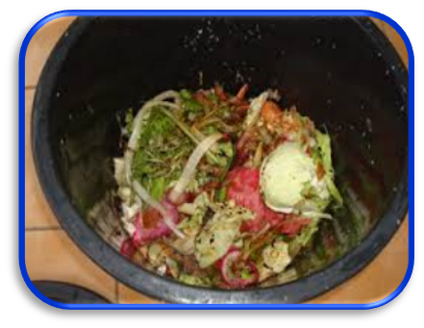
คู่มือความรู้วิธีการจัดการขยะอินทรีย์ ขั้นตอนที่ 2 นำภาชนะมาเจาะรูหรือตัดก้น และขุด
หรือขยะเปียกครัวเรือน หลุมขนาดความลึก 2 ใน 3 ส่วนของความสูงภาชนะ
องค์การบริหารส่วนตำบลกะเปียด จากนั้นนำภาชนะใส่ลงในหลุมที่ขุดไว้
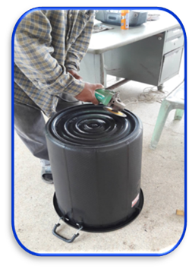
ขยะอินทรีย์หรือขยะเปียก
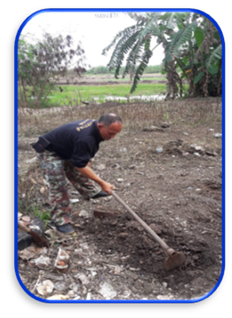
คือ สิ่งที่ย่อยสลายได้ง่าย เช่น เศษผักเปลือก ผลไม้
เศษอาหาร หญ้า ใบไม้ ซากพืช ซากสัตว์ เป็นต้น
ขั้นตอนที่ 1 จัดเตรียมภาชนะที่มีฝาปิด เช่น ถังพลาสติก
ถังสี ถังเก่าขนาดแล้วแต่เหมาะสม ขั้นตอนที่ 4 จุลินทรีย์/ไส้เดือนจะย่อยสลาย
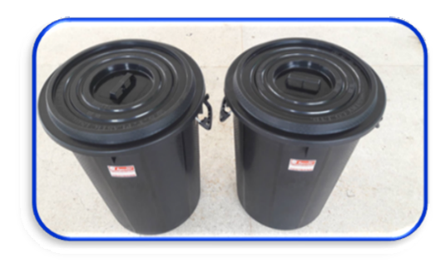
เศษอาหารให้กลายเป็นปุ๋ย
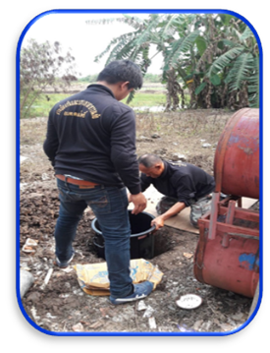
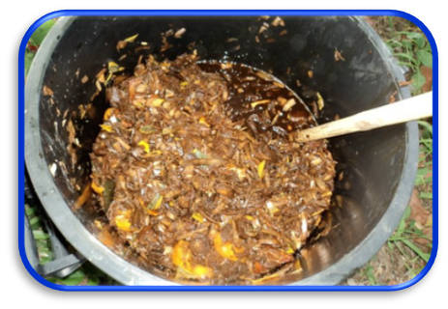

ขั้นตอนที่ 5 เมื่อทิ้งเศษอาหารจนเต็มภาชนะแล้ว
ให้กลบด้วยดินแล้วย้ายถังไปทำตามขั้นตอนเดิม
ขั้นตอนที่ 3 นำเศษอาหาร เศษผักผลไม้ เศษหญ้า มาทิ้ง ที่จุดอื่นต่อไป
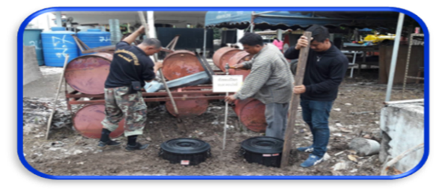
ในถังที่ฝังไว้ และปิดฝาให้มิดชิด


ถังย่อยสลายอินทรีย์
อุปกรณ์สะดวกในการโยกย้ายและประกอบง่าย 3. นำเศษอาหาร เศษผัก ผลไม้ ใบไม้ และเศษหญ้า
แสงอาทิตย์ให้พลังในการย่อยสลายสารอินทรีย์ เหลือมาเทใส่ในถังที่ฝังไว้ และปิดฝาภาชนะให้มิดชิด
ความร้อนและอากาศภายในที่หมุนเวียน ทำให้จุลินทรีย์ 4. จุลินทรีย์ในดิน,ไส้เดือนในกินจะทำการย่อยเศษ
เติบโตได้ดี การย่อยสลายอยู่ในดินป้องกันกลิ่น และแมลงวัน อาหารในภาชนะให้กลายเป็นปุ๋ย (ระยะเวลาขึ้นอยู่กับ
น้ำที่มากับเศษอาหารจะซึมลงดินบริเวณรอบโคน ขยะถูก ปริมาณขยะเปียก) หากมีกลิ่นเหม็นสามารถเติมน้ำหมัก
ย่อยสลายด้วยจุลินทรีย์ที่อยู่ในดิน EM หรือ เอาเศษหญ้าและใบไม้ขนาดเล็กมากลบผิวชั้นบน
ขั้นตอนการทำถังย่อยสลายขยะอินทรีย์ 5. เมื่อปริมาณเศษอาหารถึงระดับเดียวกับพื้นดินที่ขุด การจัดทำถังขยะอินทรีย์
รูปแบบที่ 1 ไว้ให้เอาดินกลบ แล้วย้ายถังไปทำตามขั้นตอนเดิมที่จัดอื่น
- จัดเตรียมภาชนะหรือเศษวัสดุภาชนะเหลือใช้ เช่น ต่อไป (ขยะเปียก)
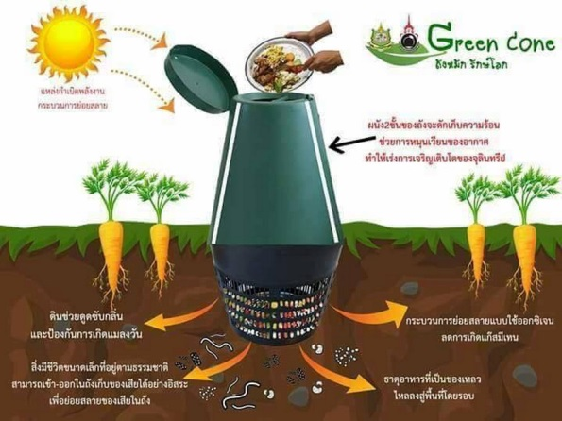
ถังสี ถังพลาสติกใช้แล้ว ขนาดของภาชนะขึ้นอยู่กับปริมาณ รูปแบบที่ 2
ขยะในครัวเรือน หากมีมากก็ใช้ภาชนะที่มีขนาดใหญ่ขึ้นตาม 1. จัดเตรียมท่อซีเมนต์เหลือใช้ หรือจัดทำคอกไม้
ความเหมาะสม (ภาชนะที่ใช้อาจเป็นถังพลาสติกหรือภาชนะ ล้อมรอบต้นไม้ หรือสเวียน ไว้สำหรับรองรับขยะอินทรีย์หรือ
อื่น ๆ ที่มีฝาปิด) ขยะเปียก
- เจาะรูหรือตัดภาชนะดังกล่าวที่ก้นถังแล้วขุดหลุม 2. รองท่อซีเมนต์ด้วยอิฐหรือวัสดุเพื่อยกฐานของท่อ
ขนาดความลึก 2 ใน 3 ส่วนของความสูงของภาชนะนำ ซีเมนต์ให้มีช่องว่างอากาศ หลังจากนั้นให้เติมดินหรือใบไม้
ภาชนะที่เตรียมไว้ไปใส่ในหลุมที่ขุด ทั้งนี้หากมีปริมาณขยะ ลงไปที่ฐานวงล้อซีเมนต์
อินทรีย์เกิดขึ้นมากและมีพื้นที่เหลือสามารถทำได้มากกว่า 1 3. นำขยะอินทรีย์ ขยะเปียก เศษอาหาร เปลือกผลไม้
จุด เศษหญ้า เศษใบไม้เทใส่ในจุดที่ได้จัดเตรียมไว้ตามข้อ 1 งานนักพัฒนาชุมชน สำนักปลัดองค์การบริหาร
4. เศษใบไม้แห้งมาโรยปิด เพื่อเป็นการป้องกันกลิ่น ส่วนตำบลกะเปียด อำเภอฉวาง จังหวัดนครศรีธรรมราช
เหม็นและป้องกันแมลงต่าง ๆ โดยสามารถเติมน้ำยา EM เพื่อ
ป้องกันกลิ่นและเร่งปฏิกิริยาการหมักได้อีกด้วย

